Experiment 1 – Gips anmachen

Material:
- 3 leere Joghurtbecher
- handelsüblicher Gips
- Wasser
- Kochsalz
Vorgehen:
- Versuch a: Gib in einen Joghurtbecher drei Esslöffel Gips und rühre so viel kaltes Wasser unter, bis das Gemisch eine sahnige Konsistenz erreicht. Gieße das Gemisch auf ein Blatt Karton und beobachte.
- Versuch b: Wiederhole den Versuch unter Verwendung von warmem Wasser.
- Versuch c: Wiederhole den Versuch mit kaltem Wasser, in dem vorher ein Teelöffel Kochsalz gelöst wurde.

Protokoll zu den Beobachtungen:

- _____________________________________________________________________

- _____________________________________________________________________

- _____________________________________________________________________

1. Der Gips löst sich ziemlich gut.
2. Der Gips löst sich schlechter.
3. Er löst sich gar nicht

Experiment 2 – Brennen von Gipsstein

Technisches Verfahren des Gipsstein-Brennens im Reagenzglas.
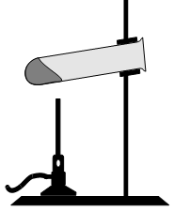
Material:
- Stücke von Gipsstein (oder Marienglas)
- schwerer Gussmörser
- Reibeschale, Pistill
- großes Reagenzglas, Tee-Löffel
- Stativ, Doppelmuffe, Klemme
- Schutzhandschuhe
- Bunsenbrenner, Gas
Vorgehen:
- Einige Stücke Gipsstein im schweren Gussmörser grob zerstoßen. (Vorsicht! Einzelne Gesteinssplitter können dabei herausspritzen!)
- Steht kein Gussmörser zur Verfügung, so sollte man die Steinstücke in ein altes Tuch einschlagen und mit dem Fausthammer zerschlagen.
- Durch Sieben lässt sich das Feinmaterial von groben Reststücken trennen, die dann weiter zerstoßen werden.
- Ein großes, trockenes Reagenzglas wird mit etwa 3 TL Steinpulver befüllt und in flachen Winkel direkt unterhalb des Bördelrandes in die Stativklemme eingespannt - aber nur so fest, dass es noch leicht um die Längsachse drehbar bleibt.
- Der Gasbrenner wird in der Luftzufuhr so eingestellt, dass die blaue Flamme eben „entleuchtet“ ist und nicht rauscht.
- Nun erhitzt man das Pulver vorsichtig und dreht von Zeit zu Zeit das Reagenzglas ein wenig um die Achse (Vorsicht! Schutzhandschuhe oder Topflappen verwenden!)
- Der Wasserdampf entweicht sichtbar oder kondensiert teilweise im oberen Bereich des Reagenzglases. Dieses Kondensat soll nicht in das heiße Pulver zurücklaufen und muss daher von Zeit zu Zeit durch Fächeln mit dem Gasbrenner herausgetrieben werden.
Das Brennergebnis ist optimal, wenn man genau ¾ des Kristallwasser ausbrennt (vorher und nachher wägen).
Gipsstein als Calciumsulfat-Dihydrat wird zu Calciumsulfat-Halbhydrat gebrannt, das dann als abbindefähiger Stuckgips verwendbar ist.
CaSO₄ * 2H₂O → CaSO₄ * ½ H₂O + 1½ H₂O
172 g Gips sollten also beim Brennen nicht mehr als 27 g Wasser abgeben.

Experiment 3 – mit Gips formen

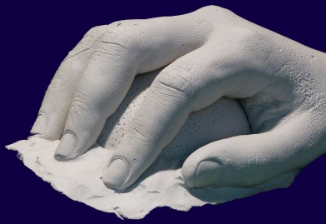
Da Gips äußerst rasch verfestigt (abbindet), muss schnell gearbeitet werden. Bei größeren Arbeiten arbeitet man in mehreren Etappen und macht die richtigen Portionen hintereinander an. Das endgültige Verfestigen des Gipses, das Aushärten, dauert länger (siehe Packungsanweisungen). Man kann ihn noch eine ganze Weile lang schnitzen, kratzen und schaben. Aus diesem Grund kann verarbeiteter Gips nicht sofort belastet werden; man muss die vollständige Trocknung abwarten.
Gips wird beim Abbinden ca. 5 °C wärmer. Anders als Zementmörtel reagiert aufge-schlämmter, gebrannter Gips nur schwach alkalisch. Er ist nicht gefährlich für die Haut.
Der Vorteil von Gips ist: Sein Volumen nimmt beim Abbinden und Aushärten zu; deshalb füllt er auch die feinsten Fugen und Risse aus, wenn man ihn hineinschmiert oder in Formen giesst. Aus diesem Grund nimmt man ihn auch gern zum Reparieren und weshalb man mit Gips präzise 3D-Abdrücke machen kann.
Anmachen:
Aufschlämmung von Gips: Je nach Verwendung vorsichtig gerade so viel Wasser zum Gips zugeben, dass
- ein feuchter Brei entsteht, der modelliert werden kann, ohne wegzufließen
- eine sämige Flüssigkeit die sich noch gut giessen lässt aber nicht wässrig ist
Möglichkeiten des Gestaltens:
Abguss negativ-positiv: Form (Negativ) füllen, gut abstreichen, nach Trocknung ausschalen und Gussstück (Positiv) herausnehmen
Abguss positiv-negativ: Gegenstand (Positiv)mit Gipshülle überdecken, nach Trocknung Gegenstand entfernen, übrig bleibt das Negativ, das wieder mit einer anderen Masse (Gips, Beton, Glas, Bronze etc.) ausgegossen wird, um wieder ein Positiv zu erhalten.
Skulptieren positiv: Aufbauen einer Skulptur an einer Halterung (Draht, Holzstock, Gitterform durch Auftragen des Gipses Schicht um Schicht
Skulptieren negativ: Von gegossener Grundform (Zylinder, Quader) Form ausschnitzen.
Achtung bei Abdrücken und Guss ev. Trennmittel verwenden; bei Haut Vaseline und beim Gesichtsabdruck Strohhalme zum Atmen in die Nasenlöcher stecken.

Experiment 4 – Volumenausdehung von Gips
Die meisten Bindemittel schwinden während der Erhärtung. Bei Gips ist es genau umgekehrt. Gips dehnt sich bei der Erhärtung aus.
Im Labor bedient man sich bei der Überprüfung der Volumenzunahme spezieller Prüfringe. Viel anschaulicher lässt sich aber die Volumenzunahme mit einer Christbaumkugel nachweisen.
Material:
- einige Christbaumkugeln
- 1 Spachtel
- 1 Trichter
- 1 Gipsbecher,
- Stuckgips
Durchführung:
Es wird Stuckgips angemacht und in eine Christbaumkugel gefüllt. Es empfiehlt sich, vorsichtig das Loch in der Christbaumkugel zu vergrößern, um den Gipsbrei besser einfüllen zu können.
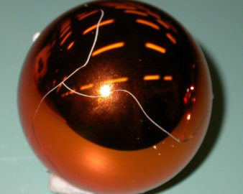
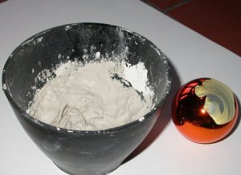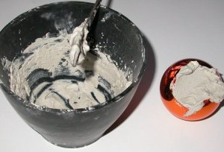
Ergebnis:
Die Christbaumkugel bekommt Risse, denn der Gips dehnt sich beim Aushärten aus!
Mit festeren Behältnissen (z.B. Glasflaschen) funktioniert dieser Versuch nicht.
Es sollte Stuckgips verwendet werden. Bei Spachtelmassen wird oftmals durch chemische Zusätze der Schwindprozess unterbunden. Beim Kauf der Christbaumkugeln ist darauf zu achten, dass diese aus Glas und nicht aus Plastik gefertigt sind.

